НАРУЧИЛАЦ

ЈАВНО ПРЕДУЗЕЋЕ „ЕЛЕКТРОПРИВРЕДА СРБИЈЕ“ БЕОГРАД

ЕЛЕКТРОПРИВРЕДА СРБИЈЕ ЈП БЕОГРАД-ОГРАНАК ТЕНТ
Улица Богољуба Урошевића-Црног број 44, Обреновац

П Р В А ИЗМЕНА

КОНКУРСНЕ ДОКУМЕНТАЦИЈЕ

ЗА ЈАВНУ НАБАВКУ ДОБАРА:
Хидраулички погони ГПО
- У ОТВОРЕНОМ ПОСТУПКУ -

ЈАВНА НАБАВКА 1469/2018 (ЈН/3000/0190/2018)

(број 5364-E.03.02.-502575/8-2018 од 07.12.2018. године)

Обреновац, 2018. године

На основу члана 63. став 5. и члана 54. Закона о јавним набавкама („Сл. гласник РС”, бр. 124/12, 14/15 и 68/15) Комисија је сачинила:

П Р В У ИЗМЕНУ
КОНКУРСНЕ ДОКУМЕНТАЦИЈЕ

за јавну набавку добара: Хидраулички погони ГПО

1.

У „Техничкој спецификацији“, тачка 3.1.- Врста и количина добара, на страни 3/53, додаје се:

Током припреме понуде, сваки понуђач има могућност да посети ТЕНТ „Б“ и детаљно се упозна са предметом набавке.

Особа за контакт ради заказивања посете је инжењер Урош Танасић,

e mail: uros.tanasic@eps.rs

Прилог:

- Важећа Техничка спецификација

2.
Ова измена конкурсне документације се објављује на Порталу УЈН и интернет страници Наручиоца.

Доставити:
- Архиви

- ТЕХНИЧКА СПЕЦИФИКАЦИЈА
3.1 .Врста и количина добара
Рбр. | Назив траженог добра | Јед.  мере | Количина
 | Клипно радијална пумпа Hawe R1,4 A-PYD; 700bar или одговарајуће | Ком. | 1
 | Балон хидро-акумулатора 32 lit. 7/8" 14 | Ком. | 7
 | Хидраулични цилиндар PPT E1B 100/56/650/1 или одговарајуће | Ком. | 2
 | Хидраулични цилиндар PPT E1B 100/56/500/1 или одговарајуће | Ком. | 2
 | Ушка клипњаче SKF SIR 50 ES или одговарајуће | Ком. | 4
 | Заптивни сет хидрауличног цилиндра Е1B 100/56 или одговарајуће | Компл. | 10
 | Хидраулично црево V2NP-13x500 M2-24x1,5 или одговарајуће | Ком. | 12
 | Хидраулично црево V2NP-13x1300 M2-24x1,5 или одговарајуће | Ком. | 8
 | Навртни прикључак М14x1,5 за цев Ø8; PPT Арматуре BU 08-TM  или одговарајуће | Ком. | 50
 | Навртни прикључак М16x1,5 за цев Ø10; PPT Арматуре BU 10-TM  или одговарајуће | Ком. | 50
 | Навртни прикључак М18x1,5 за цев Ø12; PPT Арматуре BU 12-TM  или одговарајуће | Ком. | 50
 | Навртни прикључак М20x1,5 за цев Ø14; PPT Арматуре BU 14-TM  или одговарајуће | Ком. | 50
 | Навртни прикључак М22x1,5 за цев Ø16; PPT Арматуре BU 16-TM  или одговарајуће | Ком. | 50
 | Навртни прикључак G1/8 за цев Ø6; PPT Арматуре BU 06-LG  или одговарајуће | Ком. | 50
 | Навртни прикључак G1/4 за цев Ø8; PPT Арматуре BU 08-LG  или одговарајуће | Ком. | 200
 | Навртни прикључак G3/8 за цев Ø8; PPT Арматуре BU 08-LG3/8  или одговарајуће | Ком. | 50
 | Навртни прикључак G1/2 за цев Ø8; PPT Арматуре BU 08-LG1/2  или одговарајуће | Ком. | 200
 | Навртни прикључак G1/4 за цев Ø10; PPT Арматуре BU 10-LG  или одговарајуће | Ком. | 50
 | Навртни прикључак G3/8 за цев Ø10; PPT Арматуре BU 10-LG3/8  или одговарајуће | Ком. | 50
 | Навртни прикључак G1/2 за цев Ø10; PPT Арматуре BU 10-LG1/2  или одговарајуће | Ком. | 50
 | Навртни прикључак G3/8 за цев Ø12; PPT Арматуре BU 12-LG  или одговарајуће | Ком. | 50
 | Навртни прикључак G1/2 за цев Ø12; PPT Арматуре BU 12-LG1/2  или одговарајуће | Ком. | 200
 | Навртни прикључак G1/2 за цев Ø18; PPT Арматуре BU 18-LG  или одговарајуће | Ком. | 50
 | Навртни прикључак G3/4 за цев Ø22; PPT Арматуре BU 22-LG  или одговарајуће | Ком. | 100
 | Навртни прикључак G1/2 за цев Ø14; PPT Арматуре BU 14-TG  или одговарајуће | Ком. | 100
 | Навртни прикључак G1/2 за цев Ø16; PPT Арматуре BU 16-TG  или одговарајуће | Ком. | 100
 | Увртни прикључак М27x2 за цев Ø12; PPT Арматуре А 12-ТМ27x2  или одговарајуће | Ком. | 100
 | Увртни прикључак М27x2 за цев Ø14; PPT Арматуре А 14-ТМ27x2  или одговарајуће | Ком. | 100
 | Увртни прикључак М27x2 за цев Ø14; PPT Арматуре А 14-ТМ27x2  или одговарајуће | Ком. | 100

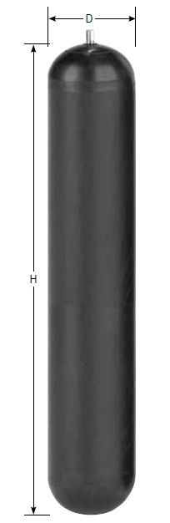
Техничка спецификација
Pozicija 2. Балон хидро-акумулатора 32 lit. 7/8" 14
Запремина: 32 L
Прикључак: 7/8"-14UNF
D=198mm (Слика 1)
Максимални радни притисак: 330 bar
Радна температура: -20 .. 80 ⁰C
Материјал: Нитриле

Слика1. Балон хидроакумулатора
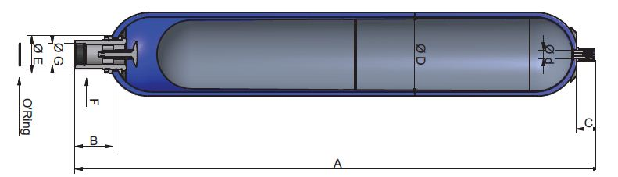
Слика 2. Хидроакумулатор

Током припреме понуде, сваки понуђач има могућност да посети ТЕНТ „Б“ и детаљно се упозна са предметом набавке.

Особа за контакт ради заказивања посете је инжењер Урош Танасић,

e mail: uros.tanasic@eps.rs

3.2. Каталошки изводи
Уз понуду доставити каталошку документацију из које се види да понуђена добра задовољавају карактеристике из техничке спецификације

3.3. Рок испоруке добара
Изабрани понуђач је обавезан да испоруку добара изврши у року који не може бити дужи од 120 дана од дана закључења уговора.

3.4. Место испоруке добара
Место испоруке је Огранак ТЕНТ, локација ТЕНТ – Б - магацин ТЕНТ Б (Термоелектрана Никола Тесла Б, Ушће, Обреновац).
Паритет испоруке је франко (магацин ТЕНТ Б, локација ТЕНТ Б).
Евентуално настала штета приликом транспорта предметних добара до места испоруке пада на терет изабраног Понуђача.

3.5. Квалитативни и квантитативни пријем
Пријем робе у погледу количине и квалитета врши се у складишту Наручиоца где се утврђују стварно примљена количина робе.

Квантитативни пријем констатоваће се потписивањем Отпремнице и провером:
- да ли је испоручена уговорена количина
- да ли су добра без видљивог оштећења
- да ли су добра испоручена у оригиналном паковању

У случају да дође до одступања од уговореног, изабрани понуђач је дужан да до краја уговореног рока испоруке отклони све недостатке, а док се ти недостаци не отклоне, сматраће се да испорука није извршена у року.
Изабрани Понуђач се обавезује да сноси потпуну одговорност за квалитет предмета набавке, без обзира да ли Наручилац врши или не пријемно контролисање и испитивање. Изабрани Понуђач се обавезује да надокнади све трошкове које би Наручилац директно или индиректно имао због неодговарајућег квалитета предмета набавке.

3.6. Гарантни рок
Гарантни рок за предмет набавке је минимум 12 месеци од дана испоруке.

Изабрани Понуђач је дужан да о свом трошку отклони све евентуалне недостатке у току трајања гарантног

